PEDOMAN
PENULISAN SKRIPSI
FAKULTAS HUKUM
UNIVERSITAS SULTAN AGENG TIRTAYASA
2017 – 2020

Jl. Raya Jakarta KM. 4 Pakupatan Serang
Phone : 0254-280330 Fax : 0254-2800
KATA PENGANTAR

Pedoman Skripsi Tahun 2017-2022 diterbitkan untuk menyebarluaskan informasi yang berhubungan dengan bidang akademik khususnya dengan Tugas Akhir (Skripsi) Mahasiswa Fakultas Hukum Universitas Sultan Ageng Tirtayasa.
Pedoman Skripsi ini memberikan informasi yang lebih jelas kepada mahasiswa dan untuk ditaati sebagai bentuk konsistensi penulisan karya ilmiah yang akan dan sedang menulis tugas akhir di Fakultas Hukum Universitas Sultan Ageng Tirtayasa. Sesuai dengan perkembangan akademik di lingkungan internal maupun eksternal Fakultas Hukum Universitas Sultan Ageng Tirtayasa, maka pedoman Skripsi ini terus dilakukan perbaikan dan penyempurnaan, sehingga sesuai dan selaras dengan kebutuhan dan perkembangan akademik khususnya mahasiswa yang akan dan sedang menulis tugas akhir di Fakultas Hukum Universitas Sultan Ageng Tirtayasa.
Kami berharap Pedoman Skripsi ini dapat berfungsi sebagai acuan dalam melaksanakan penulisan dan pembuatan tugas akhir baik pada tingkat Fakultas, Program Studi, Dosen, dan Mahasiswa di Lingkungan Fakultas Hukum Universitas Sultan Ageng Tirtayasa.

Serang, Oktober 2017
Dekan,

Dr. Aan Asphianto, S.Si., SH.,MH
NIP. 19630105 20021 1 002

Visi Program Studi Ilmu Hukum
Fakultas Hukum Universitas Sultan Ageng Tirtayasa
Visi Program Studi Ilmu Hukum periode 2016-2020:
Pada Tahun 2025 menjadi program studi ilmu hukum unggul di tingkat nasional, menciptakan sarjana hukum yang memiliki integritas, bermutu, berkarakter dan berdaya saing.

Misi Program Studi Ilmu Hukum Fakultas Hukum
Universitas Sultan Ageng Tirtayasa
- Menyelenggarakan pendidikan sarjana hukum yang berkualitas dan bermartabat sehingga relevan dengan kebutuhan masyarakat di masa kini dan di masa mendatang.
- Meningkatkan kualitas dosen dalam melaksanakan dan mengembangkan pendidikan, penelitian dan pengabdian kepada masyarakat.
- Menjalin jejaring kerja dengan berbagai pihak untuk mendorong percepatan kemajuan fakultas.
- Meningkatkan kualitas tata kelola fakultas hukum dalam mewujudkan good faculty governance.

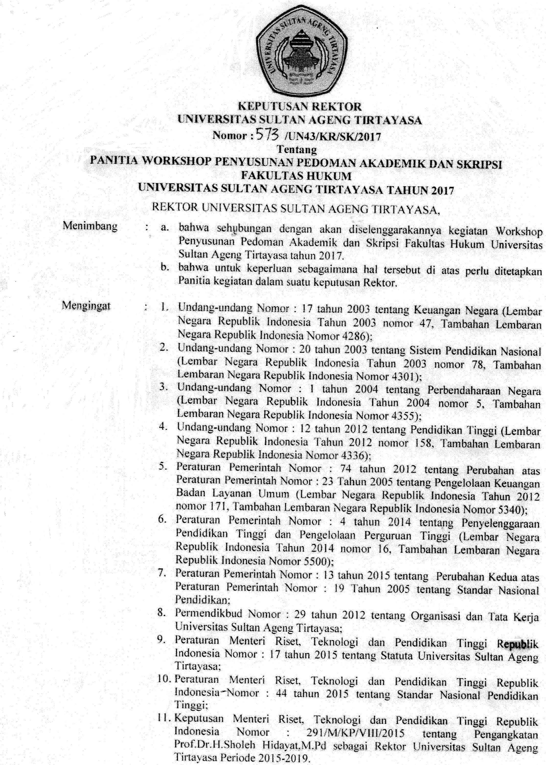

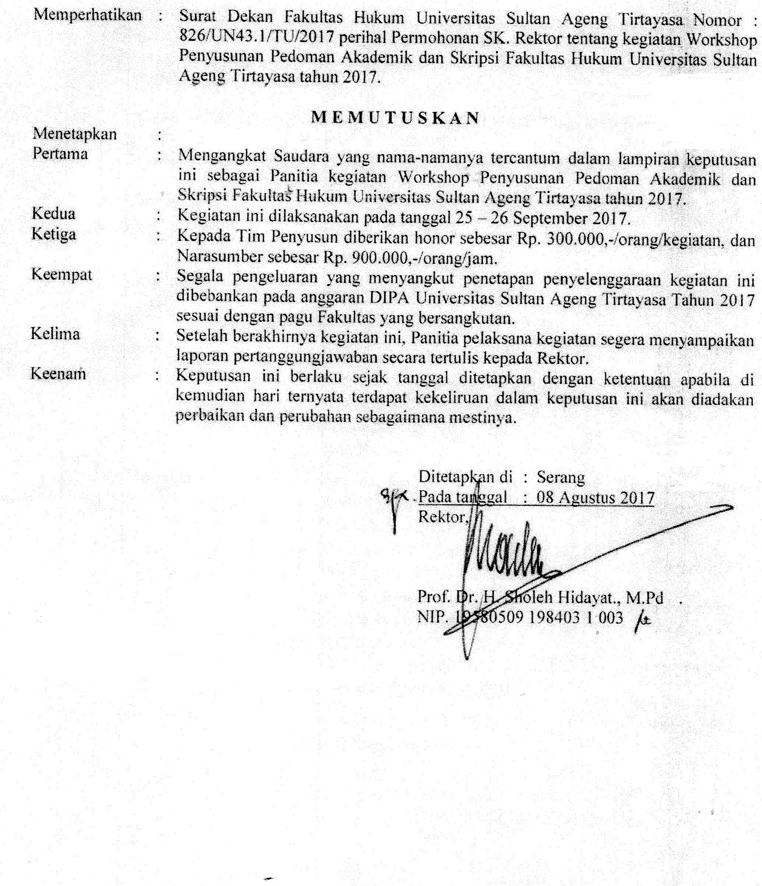

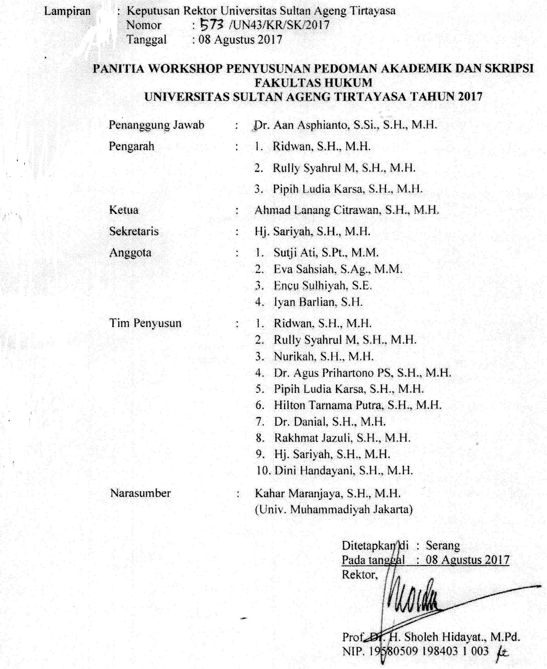

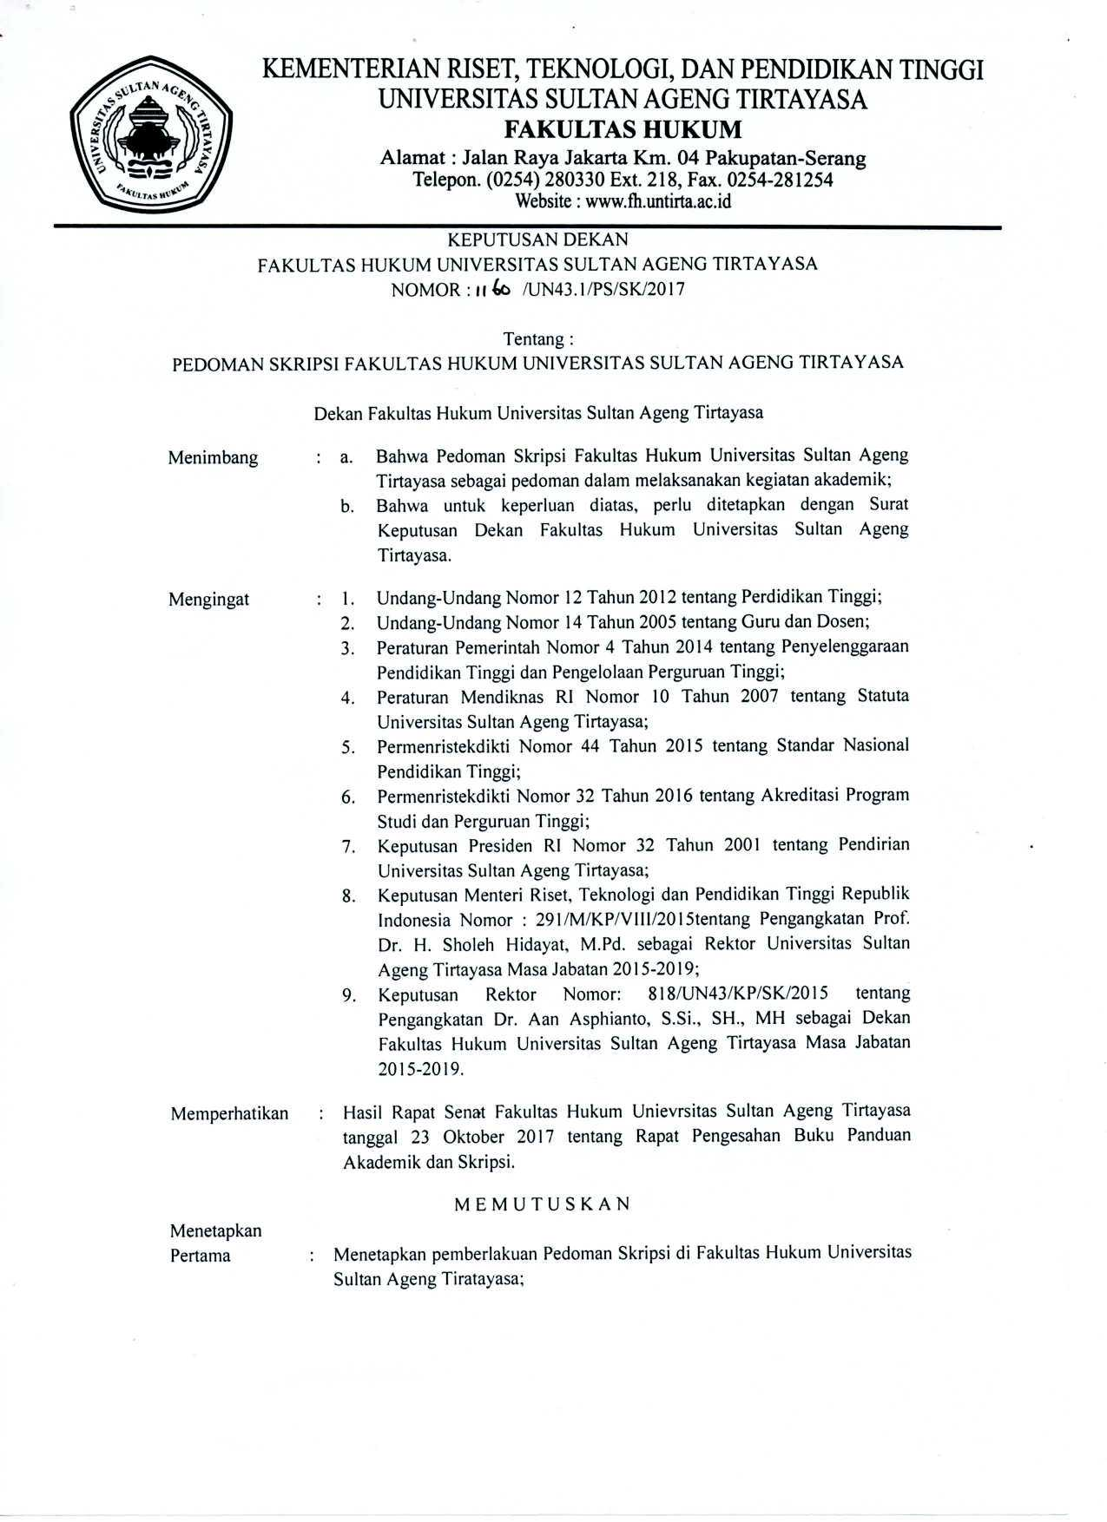
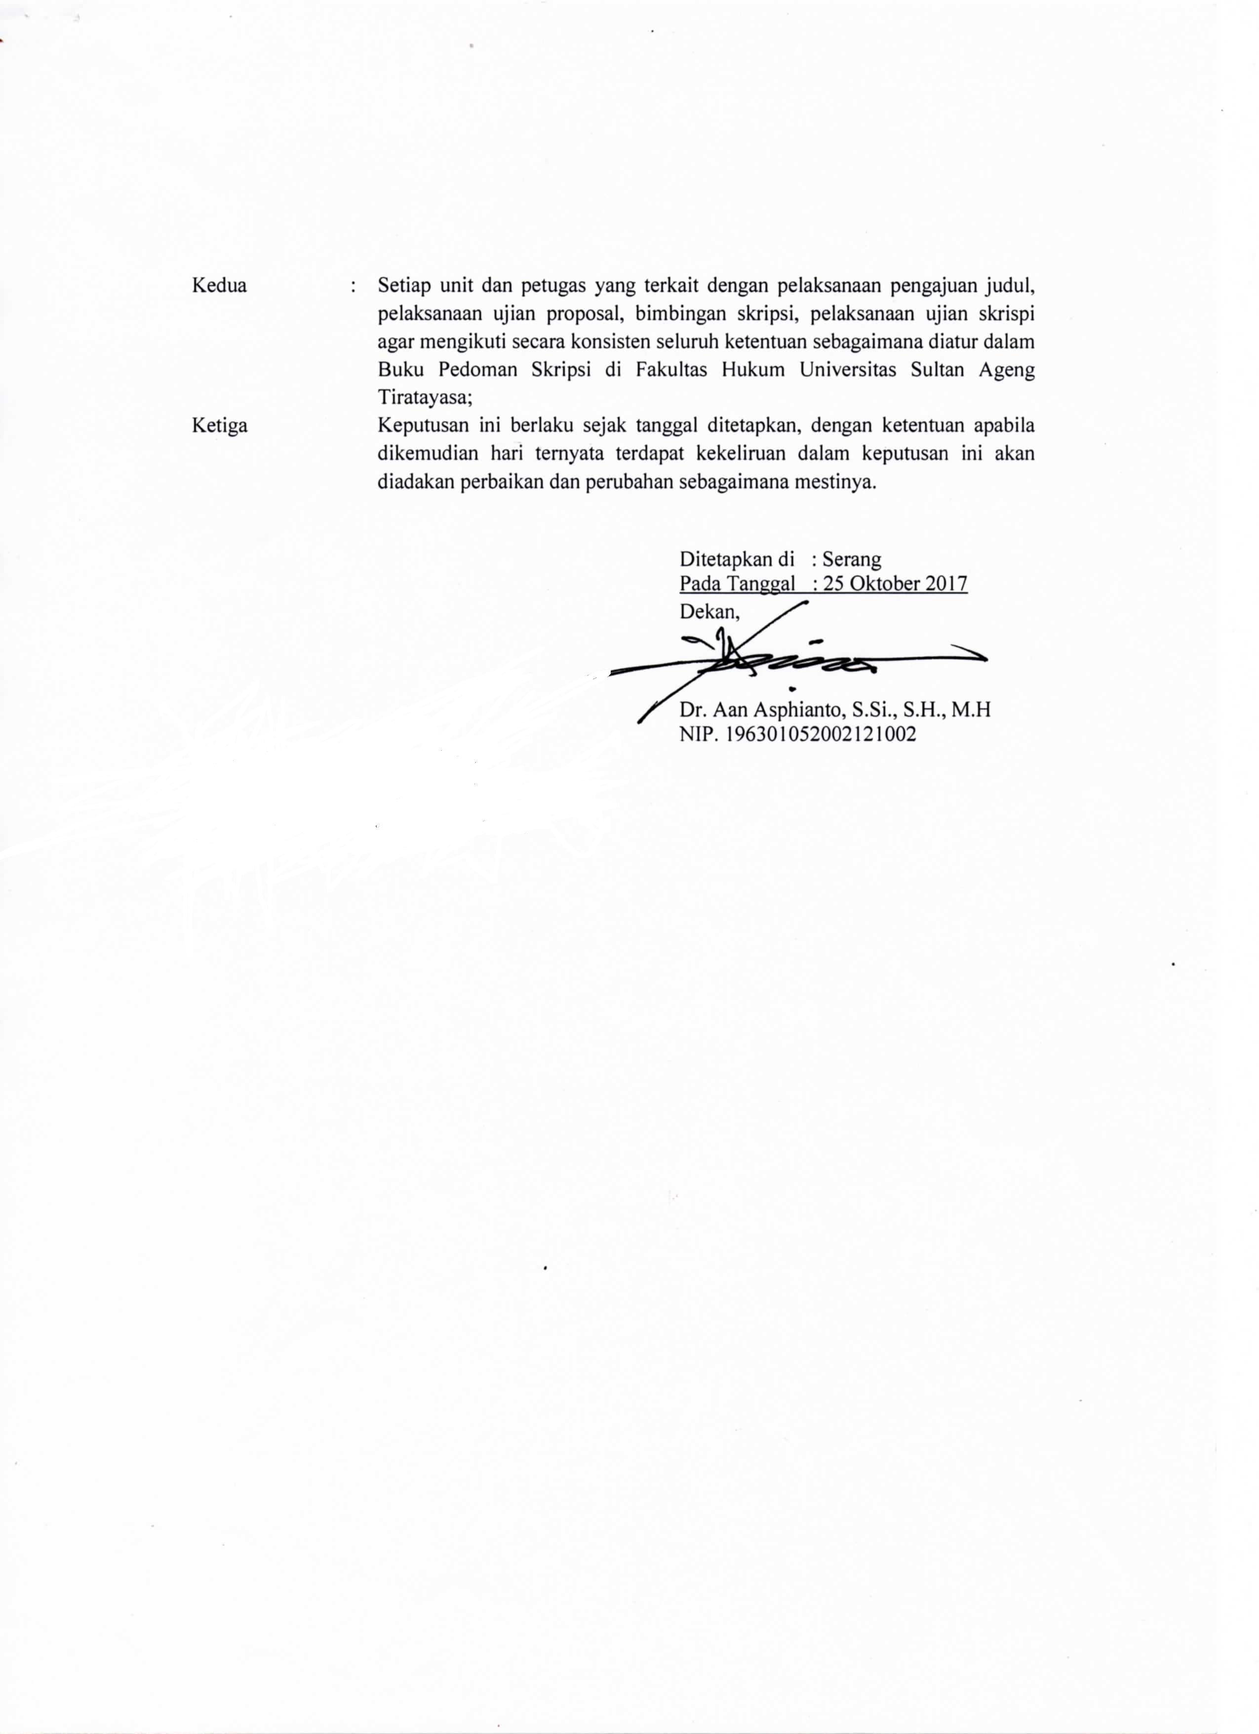
DAFTAR ISI

Kata Pengantar i
Visi dan Misi Fakultas Hukum Universitas Sultan Ageng Tirtayasa ii
Keputusan Rektor Tentang Penyusunan Pedoman Akademik dan Skripsi iii
Keputusan Dekan Tentang Pedoman Skripsi vi
Daftar Isi viii

BAB I PENDAHULUAN 1
A. Latar Belakang 1
B. Pengertian Tugas Akhir 1
C. Beban SKS 2
D. Tujuan 2
E. Materi Penulisan Tugas Akhir 2

BAB II PROSEDUR PENYUSUNAN SKRIPSI 3
A. Persyaratan Menulis Skripsi 3
B. Pengajuan Judul 3
C. Prosedur Pengajuan Proposal Skripsi 4
D. Bimbingan Skripsi 4
E. Persyaratan Pembimbing 4
F. Pelaksanaan Ujian Sidang Seminar Proposal 4
G. Pelaksanaan Ujian Skripsi 4
H. Persyaratan Sidang Skripsi 5
I. Syarat Pelaksanaan Sidang Skripsi 5

BAB III FORMAT PENULISAN SKRIPSI 7
A. Sistematika Penulisan Skripsi 7
B. Penjelasan Sistematika Bab 8
C. Tata Cara dan Teknik Penulisan 10

Lampiran 1 : Contoh Format Persetujuan Judul Proposal
Lampiran 2 : Contoh Format Halaman Judul
Lampiran 3 : Contoh Format Lembar Persyaratan Keaslian
Lampiran 4 : Contoh Format Pengesahan
Lampiran 5 : Contoh Format Persetujuan
Lampiran 6 : Contoh Format Abstrak
Lampiran 7 : Contoh Format Curriculum Vitae

BAB I
PENDAHULUAN

- Latar Belakang
Proses pendidikan di perguruan tinggi formal diharuskan membuat tugas akhir dalam bentuk tulisan karya ilmiah, seperti Skripsi untuk strata satu, Tesis untuk strata dua, dan Disertasi untuk strata tiga. Fakultas Hukum Universita Sultan Ageng Tirtayasa (Untirta) adalah institusi pendidikan perguruan tinggi formal yang mewajibkan mahasiswanya untuk menulis karya ilmiah berupa skripsi sebagai salah satu syarat memperoleh gelar kesarjanaan. Diwajibkannya mahasiswa menulis skripsi ini dimaksudkan sebagai bentuk pembelajaran bagi mahasiswa untuk menuangkan gagasannya dalam bentuk sebuah karya tulis ilmiah yang sistematis, teoritis dan analitis. Berdasarkan proses pembelajaran tersebut dapat dinilai kemampuan mahasiswa dalam menyampaikan gagasan keilmuan dengan bentuk karya ilmiah yaitu skripsi.
Skripsi adalah karya ilmiah yang merupakan sumbangan bagi perkembangan ilmu pengetahuan dan merupakan salah satu syarat yang harus dipenuhi untuk memperoleh gelar kesarjanaan Srata Satu (S-1) berdasarkan penelitian yang menggunakan metode penelitian secara ilmiah, teknik pengumpulan data, serta mengidentifikasi pokok permasalahan yang berkaitan dengan bidang studi mahasiswa, sehingga isi dan penulisannya perlu diatur dengan prosedur tertentu termasuk penulisan ilmiah.
Tulisan karya ilmiah merupakan karya yang dihasilkan dari penelitian, karena bersifat akademis dan ilmiah, maka penelitian ini harus sesuai dengan sistematika formal yang berlaku, teknis penulisan yang baku dan sesuai metode berpikir ilmiah serta tunduk pada etika akademik dan berpegang teguh pada prinsip-prinsip kejujuran intelektual. Dengan demikian, suatu karya ilmiah yang ditulis dapat dipertanggungjawabkan secara kualitas dan orisinalitas. Kualitas skripsi tidak hanya ditentukan oleh substansi atau materi tulisan, akan tetapi ditentukan oleh sistematika dan tata cara penulisan sesuai dengan buku panduan penulisan skripsi.
Buku panduan skripsi bertujuan untuk :
- Membantu melancarkan mahasiswa dalam proses penulisan skripsi.
- Menjamin keseragaman format penulisan skripsi.
- Menjaga penelitian yang dilakukan sesuai dengan kaidah-kaidah penulisan karya ilmiah.

- Pengertian Penulisan Tugas Akhir
Tugas Akhir adalah suatu karya tulis yang dibuat untuk menguji kompetensi mahasiswa pada program studi ilmu hukum dalam bentuk skripsi yang disusun berdasarkan hasil penelitian atau kajian untuk membahas masalah-masalah hukum (legal issues) dengan menggunakan kaidah-kaidah dan metodologi ilmu hukum.

- Beban SKS
Berdasarkan kurikulum Ilmu Hukum, penulisan Tugas Akhir merupakan mata kuliah inti sebagaimana yang tercantum dalam Kurikulum nasional dalam kelompok Mata Kuliah Keahlian Berkarya ( MKB), dengan bobot 4 (empat) SKS.

- Tujuan Penulisan Tugas Akhir (skripsi)
Penulisan tugas akhir (skripsi) bertujuan meningkatkan pemahaman dan kemampuan mahasiswa dalam menyusun karya tulis ilmiah di bidang ilmu hukum. Dalam rangka pencapaian tujuan ini, mahasiswa akan memperoleh pemahaman dan kemampuan untuk :
- Melakukan penelitian hukum yang relevan dengan masalah hukum;
- Mengumpulkan, mengolah, menganalisis dan menginterprestasi data atau informasi tentang masalah hukum tertentu, dalam rangka menjawab permasalahan hukum yang ada.
- Mampu mengkaji permasalahan hukum serta melahirkan pemikiran alternatif pemecahan atau penyelesaiannya.
- Merencanakan, mempersiapkan, melaksanakan, dan menyusun laporan hasil penelitian.

- Materi Penulisan Tugas Akhir
Materi Penulisan Tugas Akhir (skripsi) diangkat dari isu hukum yang aktual di bidang ilmu hukum, khususnya yang berkembang dalam bidang keilmuan atau konsentrasi bidang masing-masing dengan didasarkan atas data dan informasi, serta bahan hukum yang bersumber dari penelitian lapangan, studi kepustakaan dan studi kasus.

BAB II
PROSEDUR PENYUSUNAN SKRIPSI

- PERSYARATAN PENGAJUAN JUDUL SKRIPSI
- Mengisi formulir pengajuan judul Skripsi.
- Membuat dua (2) outline sesuai dengan judul maksimal 7 halaman.
- Melampirkan transkrip nilai terbitan pusda info melalui SISTA (Sistem Informasi Tugas Akhir).
- Menyerahkan KRS (Kartu Rencana Studi) dalam semester yang berjalan mencantumkan skripsi sebagai salah satu mata kuliah yang dikontrak.
- Foto copy sertifikat Kuliah Kerja Mahasiswa (KKM) dengan menunjukan aslinya.
- Pengajuan judul skripsi bagi mahasiswa yang telah lulus 80% mata kuliah (Khusus untuk mahasiswa angkatan tahun 2012 kebawah sudah menempuh 116 sks dan sudah lulus 110 sks dan bagi mahasiswa Angkatan Tahun 2013 ke atas yang sudah menempuh 126 sks dan sudah lulus 120 sks).
- Apabila Judul disetujui Maka Ketua Bidang mengajukan SK Pembimbing ke Wakil Dekan I Bidang Akademik melalui Koordinator Prodi S1 untuk diparaf sebelum ditandatangani oleh Dekan, dengan melampirkan transkrip nilai terbaru dari Pusda info, KRS semester berjalan.

- SISTEMATIKA DAN FORMAT OUTLINE JUDUL SKRIPSI
- Rencana Judul
- Latar Belakang
- Identifikasi Masalah
- Sistematika Penulisan

- SYARAT PEMBIMBING SKRIPSI
- Pembimbing I dan II adalah Dosen tetap PNS atau Dosen Tetap Non PNS fakultas hukum.
- Pembimbing I berpendidikan S2 dengan pangkat Lektor Kepala atau S3 berpangkat Lektor, Pembimbing II berpendidikan S2 berpangkat Asisten Ahli berdasarkan kompetensi keilmuan.
- Penunjukan Pembimbing I dan II dilakukan oleh Ketua Bidang setelah mahasiswa menyerahkan outline judul dan syarat pengajuan judul skripsi kepada Ketua Bidang.
- BIMBINGAN SKRIPSI
- SK (Surat Keputusan) Pembimbing harus diserahkan oleh Mahasiswa kepada Pembimbing I dan II.
- Mahasiswa melaksanakan bimbingan minimal 1 kali dalam seminggu.
- Apabila skripsi tidak dapat diselesaikan dalam waktu 2 (dua) semester, maka mahasiswa diharuskan mengajukan pergantian judul dan penggantian pembimbing.
- Mahasiswa yang sedang “Cuti Kuliah” tidak diperkenankan untuk bimbingan skripsi.

- PROSEDUR PENGAJUAN SIDANG PROPOSAL SKRIPSI
- Mahasiswa mendaftarkan kepada Ketua Bidang dan mengisi formulir pengajuan sidang proposal.
- MenyerahkanProposal yang telah disetujui oleh Pembimbing, Kartu bimbingan, SK Pembimbing, KRS Aktif, foto copi KKM dan SISTA 2/SISTA Pembimbing Skripsi.
- Ketua bidang mengajukan permohonan SK Penguji proposal ke Wakil Dekan I melalui Koordinator Prodi untuk diparaf sebelum ditandatangani oleh Dekan dengan syarat yang telah ditentukan.
- Menyerahkan proposal sebanyak empat eksemplar dan undangan menguji proposal kepada Penguji/Penelaah.

- SISTEMATIKA PROPOSAL SKRIPSI
- Latar Belakang Masalah
- Identifikasi Masalah
- Tujuan Penelitian
- Kegunaan Penelitian
- Kerangka Pemikiran
- Metode Penelitian
- Sistematika Penulisan
- Daftar Pustaka

- SYARAT PELAKSANAAN SIDANG PROPOSAL
- Penguji/Penelaah I adalah Dosen bukan pembimbing dengan berpendidikan S2 dengan jabatan fungsional Lektor Kepala, S3 dengan jabatan fungsional Lektor. Penguji/Penelaah II adalah Dosen bukan pembimbing dengan jabatan fungsional minimal Lektor. Penguji/Penelaah III adalah Pembimbing I. Penguji/Penelaah IV adalah pembimbing II.
- Ujian proposal dinyatakan kuorum, apabila dihadiri minimal 3 (tiga) Penelaah. Apabila tidak memenuhi kuorum maka pelaksanaan ujian proposal dijadwalkan ulang.
- Sidang proposal dilaksanakan pada hari kerja.
- Mahasiswa diwajibkan berpakaian rapih dengan menggunakan kemeja putih lengan panjang dan celana panjang atau rok hitam panjang.
- Hasil sidang proposal dituangkan dalam berita acara sidang proposal yang menyatakan lulus proposal dengan perbaikan, atau tidak lulus.

- PERSYARATAN SIDANG SKRIPSI
- Mahasiswa aktif dan telah dinyatakan lulus sidang proposal minimal 2 (dua) bulan dari sidang proposal serta melakukan bimbingan skripsi minimal 1 kali dalam satu minggu.
- Telah lulus mata kuliah MPH, kekhususan, prasyarat, konsentrasi dengan nilai minimal C.
- Telah lulus semua mata kuliah dengan minimal Nilai D 2 (Dua) dan bukan mata kuliah konsentrasi.
- Mahasiswa telah menyelesaikan administrasi keuangan, dibuktikan dengan bebas UKT dari PNBP Untirta.
- Mahasiswa mendaftarkan kepada Ketua Bidang Sesuai konsentrasi dan mengisi formulir pengajuan sidang skripsi.
- Mahasiswa menyerahkan naskah skripsi yang telah disetujui oleh Pembimbing, Kartu bimbingan, SK Pembimbing, SK Seminar Proposal, bebas pustaka, bebas UKT, foto copi sertifikat KKM, transkrip nilai dan SISTA 3/SISTA sidang skripsi.
- Ketua bidang mengajukan Surat keputusan penelaah/penguji ke wakil Dekan I Bidang Akademik melalui koordinator prodi untuk ditanda tangani Dekan.
- Mahasiswa diharuskan menyerahkan naskah sidang skripsi 4 (empat) eksemplar beserta undangan ke masing-masing Dosen penguji/Penelaah sebelum pelaksanaan sidang.

- SYARAT PELAKSANAAN SIDANG SKRIPSI
- Penguji/Penelaah I adalah Dosen bukan pembimbing dengan berpendidikan S2 dengan jabatan fungsional Lektor Kepala, S3 dengan jabatan fungsional Lektor. Penguji/Penelaah II adalah Dosen bukan pembimbing dengan jabatan fungsional minimal Lektor. Penguji/Penelaah III adalah Pembimbing I. Penguji/Penelaah IV adalah pembimbing II.
- Tim penelaah sidang skripsi adalah Tim Penelaah proposal skripsi.
- Ujian sidang skripsi dinyatakan kuorum, apabila dihadiri minimal 3 (tiga) Penelaah. Apabila tidak memenuhi kuorum maka pelaksanaan sidang skripsi ditunda atau diganti dengan penelaah lain, dengan syarat bukan penelaah pembimbing.
- Sidang skripsi dilaksanakan pada hari kerja.
- Mahasiswa diwajibkan berpakaian rapih dengan menggunakan kemeja putih lengan panjang dan celana panjang atau rok hitam panjang.
- Hasil sidang skripsi/yudisium dilakukan di hari yang sama setelah dilaksanakannya ujian, dan dituangkan dalam berita acara penilaian sidang skripsi. yang dinyatakan lulus sidang dengan perbaikan, atau tidak lulus.
- Perbaikan naskah skripsi harus dilakukan oleh mahasiswa paling lambat 2 minggu setelah yudisium.
- Naskah skripsi yang telah diperbaiki harus diserahkan kepada setiap penelaah/penguji dengan bukti adanya form perbaikan.
- Apabila ujian skripsi dinyatakan tidak lulus, maka Ketua Bidang menjadwalkan ulang pelaksanaan sidang skripsi.
- Mahasiswa wajib menyerahkan naskah Skripsi dan soft copya yang telah diperbaiki, disahkan oleh para penelaah dan dilegalitas oleh pimpinan fakultas kepada Ketua Bidang, para Penelaah, perpustakaan fakultas dan perpustakaan universitas.

BAB III
FORMAT PENULISAN SKRIPSI

- SISTEMATIKA PENULISAN SKRIPSI
- Lembar Judul
- Lembar Pernyataan Keaslian
- Lembar Persetujuan
- Lembar Pengesahan
- Lembar Persembahan
- Kata Pengantar
- Daftar Isi
- Daftar Tabel
- Daftar Gambar
- Abstrak
- Abstrak (bahasa Inggris)
- BAB I PENDAHULUAN
- Latar Belakang Masalah
- Identifikasi Masalah
- Tujuan Penelitian
- Kegunaan Penelitian
- Kerangka Pemikiran
- Metode Penelitian
- Metode
- Spesifikasi Penelitian
- Sumber Data
- Teknik Pengumpulan Data
- Analisis Data
- Lokasi Penelitian
- BAB II TINJAUAN PUSTAKA
(dibuat dalam bentuk judul dan berisi teori-teori yang digunakan)
- BAB III OBYEK PENELITIAN
(dibuat dalam bentuk judul dan berisi obyek penelitian)
- BAB IV HASIL PENELITIAN DAN PEMBAHASAN
(dibuat dalam bentuk judul dan berisi analisis terhadap permasalahan)
- BAB V KESIMPULAN DAN SARAN
- Simpulan
- Saran
- Daftar Pustaka
- Lampiran
- Curriculum Vitae

- PENJELASAN SISTEMATIKA BAB
BAB I PENDAHULUAN
- Latar Belakang
Berisi uraian mengenai masalah yang diteliti khususnya antara idealitas hukum (das sollen) dan realitas hukum (das sain) pada akhir uraian.
- Identifikasi Masalah
Disusun dalam bentuk kalimat pertanyaan yang menunjukan masalah yang akan diteliti.
- Tujuan Penelitian
Dalam bagian ini diuraikan tujuan yang ingin dicapai oleh penulis terhadap masalah hukum yang dipilih sesuai dengan identifikasi masalah.
- Kegunaan Penelitian
Penelitian yang dilakukan berguna baik secara teoritis maupun praktis.
- Kerangka Pemikiran
Berisi kerangka teori yang digunakan sebagai landasan penelitian yang relevan dengan identifikasi masalah yang diteliti sehingga kerangka pemikiran merupakan uraian cara berpikir teoritis mengenai masalah yang hendak diteliti.
- Metode Penelitian
Metode penelitian terdiri dari :
- Metode
Metode yang digunakan adalah yuridis normatif dan/atau yuridis empiris.
- Spesifikasi Penelitian
Spesifikasi atau Jenis penelitian yang digunakan
- Sumber Data
Sumber yang digunakan untuk mendapatkan data penelitian
- Teknik Pengumpulan Data
Cara yang digunakan untuk mengumpulkan data penelitian
- Analisis Data
Cara pengolahan data yang digunakan dalam penelitian
- Lokasi Penelitian
Tempat untuk melakukan penelitian
- Sistematika Penulisan
Berisi uraian mengenai susunan tiap-tiap bab secara teratur untuk memudahkan penulisan.

BAB II TINJAUAN PUSTAKA
Berisi uraian teori, konsep, asas, norma, doktrin yang relevan dengan masalah
hukum yang diteliti baik dari dokumen-dokumen hukum, buku, jurnal ilmiah, encyclopedia hukum, dan kamus hukum. Uraian teoritis pada bab ini merupakan kelanjutan atau uraian konprehensif dari kerangka pemikiran.

BAB III OBYEK PENELITIAN
Berisi uraian antara lain deskripsi singkat tentang obyek yang diteliti, meliputi definisi obyek, tujuan, sejarah perkembangan, dan dasar hukum yang digunakan.

BAB IV HASIL PENELITIAN DAN PEMBAHASAN
Berisi analisis terhadap Identifikasi Masalah berdasarkan analisis teori pada bab II dan obyek hukum pada bab III.

BAB V KESIMPULAN DAN SARAN
Bagian ini memuat simpulan dan saran. Simpulan merupakan jawaban atas Identifikasi Masalah sedangkan Saran memuat usulan menyangkut aspek-aspek operasional, konkret dan praktis.

- TATA CARA DAN TEKNIK PENULISAN
- Ketentuan Umum
- Tebal Skripsi
Tebal skripsi minimal 60 halaman tidak termasuk daftar pustaka serta lampiran dan maksimal tidak terbatas dengan sumber rujukan minimal 50 referensi (terdiri dari buku dan jurnal).
- Jenis Huruf
Jenis huruf yang digunakan Times New Roman dengan ukuran huruf (Front size) 12.
- Ukuran Kertas
Kertas yang digunakan adalah kertas A4 dengan berat kertas 80 gram. Untuk penulisan dalam bentuk konsep (masih perbaikan) ukuran dan berat kertas tidak ditentukan.
Batas-batas garis penulisan lembar halaman (page setup) dan lay out
- Batas Atas/Top Margin = 4 cm
- Batas Bawah/Bottom Margin = 3 cm
- Batas Kiri/Left Margin = 4 cm
- Batas Kanan/ Right Margin = 3 cm
- Batas Header = 2 cm
- Batas Footer = 2 cm
- Spasi Penulisan
Ukuran spasi penulisan sebagai berikut:
- Penulisan uraian biasa dan kutipan yang jumlah barisnya ≤ 4 (empat) baris menggunakan ukuran 2 (dua) spasi.
- Penulisan uraian biasa dan kutipan yang jumlah barisnya ≥ 4 (empat) baris menggunakan ukuran 1 (satu) spasi.
- Penulisan abstrak menggunakan ukuran 1 (satu) spasi.
- Penulisan footnote menggunakan ukuran 1 (satu) spasi.
- Penggunaan Bahasa
Bahasa yang digunakan dalam penulisan skripsi bercirikan antara lain:
- Berpedoman pada Pedoman Umum Ejaan Bahasa Indonesia (PUEBI).
- Penulisan skripsi harus menggunakan Bahasa yang sistematis, logis dan mudah dipahami.
- Format atau tata cara penulisan harus konsisten
- Penulisan kata atau kalimat yang berasal dari Bahasa Asing ditulis menggunakan huruf cetak miring (Italic) dan diterjemahkan dalam bahasa Indonesia.
- Ketentuan Khusus
Sedangkan ketentuan khusus yang harus dijalankan dalam penulisan skripsi meliputi:
- Pengetikan Bab dan Judul Bab menggunakan huruf Besar yang tebal (Bold), dan diletakkan di tengah-tengah kertas (aligment center).
- Penomoran Bab, Sub Bab, dan sub dari sub bab
- Penomoran Bab menggunakan angka Romawi besar (I, II, III, dst).
- Penomoran sub bab menggunakan Huruf latin besar (A, B, C, dst).
- Penomoran sub dari sub bab menggunakan angka (1, 2, 3, dst).
- Jika di dalam sub dari sub bab masih terdapat perincian, penomoran menggunakan huruf latin kecil (a, b, c, dst).
- Apabila di dalam perincian tersebut masih terdapat perincian, penomoran menggunakan angka yang diberi tanda kurung tutup 1), 2), 3), dst}.
Secara lebih detail penjelasan penomoran Bab, sub bab dan sub dari sub bab dapat dilihat pada contoh dibawah ini :
BAB I
PENDAHULUAN
A. Sub bab
1. Sub dari sub bab
a. Rincian sub dan sub bab
1) ……………………………………………………………
a) …………………………………………………………
(1) …………………………………………………….
(a) …………………………………………………
a. ………………………………………………

Contoh :
BAB II
PERSPEKTIF TEORITIS PERTANGGUNGJAWABAN KEPALA DAERAH DALAM PENYELENGGARAAN PEMERINTAH DAERAH

A. Pertanggungjawaban Kepala Daerah Ditinjau Dari Perspektif Negara Hukum Demokrasi (Democratische Rechtsstaat)
1. Relevansi Negara Hukum dan Pertanggungjawaban Kekuasaan Pemerintah
Uraian
…………………………………………………………………………….......
………………………………………………………………………………..
………………………………………………………………………………..
…………………………..
a. Kedudukan Kepala Daerah Sebagai Lembaga Pemerintah
Uraian
…………………………………………………………………………….
…………………………………………………………………………….
…………………………………………………………………………….
………………………
1) Hubungan Kepala Daerah Dengan Pemerintah Pusat
Uraian
………………………………………………………………………..
………………………………………………………………………..
………………………………………………………………………..
…………………….

a) Hubungan Kepala Daerah Provinsi dengan Pemerintah Pusat
(1) Lingkup Kewenangan Gubernur sebagai Aparat Pemerintah Pusat di Daerah
(2) Untuk Seterusnya ……………………..
c Huruf Tebal dan Huruf Miring
1) Penulisan huruf tebal digunakan untuk menuliskan bab, judul bab dan sub bab
2) Sedangkan penulisan huruf miring digunakan untuk menuliskan kata-kata atau kalimat yang dianggap penting dalam naskah tesebut.
d. Huruf Kapital (besar)
Penulisan huruf capital (besar) ditulis pada setiap:
- Bab dan judul bab.
- Setiap huruf awal dalam kalimat pada subbab, kecuali “dan” dan “yang”.
- Setiap huruf awal dalam kalimat pada judul tabel, judul gambar , dan judul lampiran, kecuali “dan” dan “yang”.
- Serta nama-nama lain yang dianggap penting.
e. Penulisan Sumber Referensi
Sistem penulisan sumber referensi yang digunakan adalah sistem footnote, bukan runningnote atau endnote. Footnote adalah catatan kaki halaman untuk menyatakan sumber suatu kutipan, buah pikiran, fakta-fakta atau ikhtisar. Footnote juga dapat berupa komentar atau suatu teks yang dikemukakan.
Nomor footnote harus diberi jarak dengan garis margin teks sebelah kiri. Jika footnote lebih dari satu baris, maka baris kedua seterusnya dimulai pada margin teks.
Pembuatan catatan kaki (footnote):
- Nomor catatan kaki ditempatkan didalam teks dengan angka secara berurutan, yang diletakkan setengah spasi diatas akhir kata atau kalimat yang dikehendaki.
- Nomor catatan kaki dengan catatan kakinya harus berada dalam satu halaman yang sama.
- Jarak antara baris didalam catatan kaki adalah satu spasi.
- Penulisan catatan kaki pada baris pertama, dimulai pada ketukan keenam dari garis margin kiri. Sedangkan baris kedua tetap pada margin yang telah ditentukan.
- Pada catatan kaki Jenis huruf Times New Romance dengan ukuran 10.
- Ketentuan penulisan catatan kaki secara berurutan sama dengan penulisan daftar pustaka.
Penulisan footnote dengan urutan sebagai berikut :
- Sumber buku
Penulisannya sebagai berikut : nama pengarang (tanpa gelar), judul buku (cetak miring), nama penerbit, kota penerbit, tahun terbitan, halaman yang dikutip (disingkat: hlm).
Dalam pencatuman nama pengarang, jika pengarangnya sebanyak tiga 3 (tiga) orang atau kurang maka nama pengarang ditulis seluruhnya, sedangkan jika pengarangnya lebih dari 3 (tiga) orang maka cukup dicantumkan nama pengarang pertama dan belakangnya ditulis dalam kurung kata-kata “et al” (et al) singkatan dari et alii yang artinya “dengan orang lain”.
Untuk kumpulan karangan, yang tulis cukup nama editornya saja dan dibelakangnya ditulis dalam kurung kata-kata “ed” (ed).
Bila bukunya merupakan terjemahan, nama pengarang asli harus dicantumkan pertama kali, kemudian belakangnya ditulis nama penerjemahnya.
- Sumber Artikel
Penulisannya sebagai berikut :
- Artikel dalam majalah, Koran, jurnal: nama penulis (tanpa gelar), “judul artikel” (dalam tanda kutip), nama majalah/jurnal (cetak miring), nama penerbit, tahun terbitan, halaman yang dikutip (disingkat: hlm).
- Artikel dalam seminar: nama penulis (tanpa gelar), “judul artikel” (dalam tanda kutip), nama seminar (cetak miring), tempat tahun, halaman yang dikutip (disingkat: hlm).
- Artikel dari Internet: nama penulis, “judul artikel” (dalam tanda kutip), alamat web site, waktu mendownload (tanggal dan jam).
- Istilah yang digunakan dalam penulisan footnote adalah sebagai berikut :
- Pemakaian Ibid
Ibid kependekan dari ibidem artinya “pada tempat yang sama”, dipakai apabila suatu kutipan diambil dari sumber yang sama dengan yang mendahuluinya, serta tidak disela oleh sumber atau footnote lain.
- Pemakaian op.cit
Op.cit singkata dari opera citato artinya “dalam karangan yang telah disebut”, dipakai untuk menunjuk pada suatu buku atau sumber yang telah disebut sebelumnya lengkap pada halaman lain dan telah diselingi oleh sumberlain. Apabila nama pengarang sama dan buku yang dikutip lebih dari satu, untuk menghindari kesalahan sebaiknya disebutkan sebagian dari judul buku atau sumber tersebut.
3) Pemakaian loc.cit
Loc.cit singkatan dari loco citato artinya “pada tempat yang telah disebutkan”, digunakan untuk menunjukan kepada sumber dan halaman yang sama tetapi telah diselingi oleh sumber lain.
4) Penjelasan
Penulisan karya ilmiah berupa Tugas Akhir (skripsi) dengan menggunakan footnote dapat diberi penjelasan tambahan terhadap terminologi atau konsep dari buku yang dikutip.
Contoh penulisan footnote:
¹ Jimmly Asshiddiqie, Konstitusi dan Konstitusionalisme Indonesia, Konstiusi Press, Jakarta, 2005, hlm. 160.
² Ibid.
³ Sudargo Gautama, Pengertian Tentang Negara Hukum, Alumni, Bandung, 1983, hlm. 1-7.
⁴ Viva Yoga Mauladi, Kader Umat Kader Bangsa, Intras Jakarta, 1999, hlm. 39.
⁵ Hendro Prasetyo & Ali Munhanif (et.el), Islam dan Civil Society, Pandangan Muslim Indonesia, Gramedia Jakarta, 2002, hlm. 3, AS Hikam, Demokrasi dan Civil Society, LP3S, 1998, hlm. 1. Demikian pula dalam Lili Rasjidi dan Thania Rasjidi, Pengantar Filsafat Hukum, Mandar Madju, Bandung, 2002, hlm. 23.
⁶ Sudargo Gautama, Op-Cit, hlm. 10.
⁷ Benny K. Harman dan Hendardi (ed), Konstitusionalisme Peran DPR dan Judical Revieu, YLBHI, Jakarta, 1991, hlm. 2.
⁸ Deliar Noer, Pemikiran Politik Barat, Mizan, Jakarta, 1996, hlm. 1-45.
⁹ Ibid., hlm. 32.
¹⁰ Ibid.
¹¹ H.M. Thahlah, Dinamika Ketatanegaraan Indonesia di Era Reformasi, FH Unigoro, Bojonegoro, 2003, hlm. 17-18.
¹² Deliar Noer, Pemikiran Politik….loc.cit., hlm. 32
¹³ Max Boli Sabon et.al, Ilmu Negara, Gramedia Pustaka, Jakarta, 1994, hlm. 115-121, Demikian pula Jimmly Asshiddiqie, Konstitusi dan Konstitusionalisme….op.cit., hlm.160.
¹⁴ Mochtar Kusumaatmadja, Konsep-konsep Hukum Dalam Pembangunan, Alumni Bandung, 2002, hlm. 13-14.
¹⁵ Moh. Kusnardi dan Harmaily Ibrahim, Pengantar Hukum Tata Negara Indonesia, Pusat Studi Hukum Tata Negara FH UI, Jakarta, 1988, hlm. 62-64.

- Kutipan
Kutipan terdiri dari Kutipan Langsung dan Kutipan tidak Langsung.
- Kutipan Langsung
Penyataan yang ditulis dalam susunan kalimat aslinya tanpa mengalami perubahan (sesuai sumber asli). Kutipan langsung yang lebih dari lima baris ditulis dalam satu spasi dengan margin teks ke kanan (indensi), sedangkan kurang dari lima baris ditulis dalam 2 spasi dengan margin teks ke kanan (indensi).
- Kutipan tidak Langsung
Pernyataan yang ditulis dalam susunan kalimat yang telah mengalami perubahan dari sumber referensi tanpa mengubah pokok-pokok pikiran yang dikutip. Kutipan tidak langsung ditulis seperti harus menggunakan referensi dengan penulisan 2 Spasi tanpa margin teks ke kanan (indensi).
- Daftar Pustaka
Daftar pustaka berisi secara lengkap bahan-bahan kepustakaan yang dipergunakan, baik bahan hukum primer, (misalnya peraturan perundang-undangan), bahan hukum sekunder (rancangan peraturan perundang-undangan, hasil penelitian, jurnal ilmiah, seri penerbitan sains), dan bahan hukum tersier (seperti bibliografi, indeks kumulatif dan lain-lain). Sumber yang digunakan disusun secara sistematis sebagaimana dalam footnote.
Penulisan daftar pustaka sebagai berikut:
- Susunan Penulisan daftar pustaka ditulis mulai dari nama penulis, tahun terbit, judul buku, penerbit, kota terbit;
- Disusun secara alfabetis, tidak menggunakan nomor urut dan tanpa menggunakan gelar akademik;
- Untuk nama penulis asing, ditulis nama keluarga (family) mendahului nama kecilnya (dibalik);
- Untuk penulis Indonesia ditulis apa adanya dengan tidak dibalik;
- Font yang digunakan adalah Times New Roman 12;
- Jika suatu referensi dalam daftar pustaka lebih dari satu baris, maka baris kedua dan seterusnya margin teks kekanan (indensi) sebanyak satu tab;
- Antara satu referensi dengan referensi lain diberi jarak satu spasi;
- Apabila referensi lebih dari satu dengan penulis yang sama, maka hanya referensi pertama yang ditulis lengkap dengan nama dan selanjutnya referensi berikutnya untuk posisi nama diganti dengan garis putus-putus;
- Urutan untuk referensi yang lebih dari satu dengan penulis yang sama disusun menurut tahun terbaru;
- Penulisan dikelompokkan berdasarkan jenisnya seperti Buku, Jurnal, Tesis, Disertasi, sumber ilmiah lainnya (Makalah, Paper, Proceeding, Media Cetak, Kamus), Peraturan Perundang-undangan dan ketentuan Hukum Internasional, Sumber Internet.

Contoh Penulisan daftar pustaka:
Buku-buku
Adnan Buyung Nasution, Aspirasi Pemerintah Konstitusi di Indonesia; Studi Sosio-Legal Atas Konstituante 1056-1959, Grafiti, Jakarta, 2001.

Akhmad Soekardja, Piagam Madina dan Undang-Undang Dasar 1945, Kajian Perbandingan Tentang Hidup Bersama Dalam Masyarakat Yang Majemuk, UI Press, 1995.

Arent Lijphart, Pattern of Democracy; Government Forms and Performance In Thirty-Six Countries, Yale University Press, New Havem and London.

Bagir Manan dan Kuntana Magnar, Beberapa Masalah Hukum Tatanegara Indonesia, Alumni Bandung, 1997.

Banks Lynda, Constituonal Law, Secon Impression, Sweet and Maxwell, 1980.

Benny K. Harman er.al., (ed), Konstitusionalisme Peran DPR dan Judicial Revieu, YLBHI dan JARIM, Jakarta, 1991.
Carl Joanchim Friedrich, The Philosophy of Law in Historical Perspective, University of Chichago Press, 1969. Telah diterjemahkan oleh Raisul Muttaqien, Filsafat Hukum; Perspektif Sejarah, Nuansa dan Nusamedia, Bandung, 2004.
Roestam ST., etal : Perkembangan Sejarah Hukum dan Syari’at Islam, Kalam Mulia Jakarta, 1992.
Simorangkir J.C.T., Penetapan UUDS Dilihat dari Segi Ilmu Hukum Tata Negara Indonesia, Gunung Agung, Jakarta, 1984.
Sri Soemantri, Bunga Rampai Hukum Tata Negara, Alumni Bandung, 1988.
_________, Prosedur dan Perubahan Konstitusi, Alumni Bandung, 1987.
_________, Ketetapan MPR(S) Sebagai Salah Satu Sumber Hukum Tata Negara, Remaja Karya, Bandung, 1985.
Strong C.F., Modern Political Constitutions; An Introduction To The Comparative Study of their History and Existing Form, Edited with a new Introduction by M.G/ Clarke, M.A., Sidgeick Jackson, London, 1973.
Wheare K.C., Modern Constitution, Oxford University Press, London New York, Second Edition, 1966. (cari yang lebih baru)

Peraturan Perundang-Undangan dan Ketentuan Hukum Internasional
Undang-Undang Nomor 2 Tahun 1992 Tentang Usaha Perasuransian
Undang-Undang Nomor 10 Tahun 1998 Tentang Perubahan Undang-Undang Nomor 7 Tahun 1992 Tentang Perbankan
Undang-Undang Nomor 40 Tahun 2007 Tentang Perseroan Terbatas
Peraturan Pemerintah Nomor 17 Tahun 2010 Tentang Pengelolaan dan Penyelenggaraan Pendidikan
Peraturan Presiden Republik Indonesia Nomor 70 Tahun 2012 Tentang Perubahan Kedua atas Peraturan Presiden Nomor 54 Tahun 2010 Tentang Barang/Jasa Pemerintah
Peraturan Bank Indonesia Nomor 2/19/PBI/2000 Tentang Persyaratan dan Tata Cara Pemberian Perintah atau Izin Tertulis Membuka Rahasia Bank
Viena Convention 1969 tentang Hukum Perjanjian Internasional

Jurnal dan Makalah
Jimly Asshiddiqie, “Sembilan Prinsip Konstitusionalisme Indonesia Masa Depan”, Makalah Diskusi Rutin 2 Iluni FHUI, 19 Oktober 2001.
Koerniatmanto Soetoprawiro, “Konstitusi; Pengertian dan Perkembangannya”, Projustitia, Nomor 2 Tahun 5, Mei 1987.
Kamus
Anton M. Moeliono et.al., Kamus Besar Bahasa Indonesia, Balai Pustaka, Jakarta, Edisi III, 2001.

Lampiran 1: Contoh Format Lembar Persetujuan Judul Proposal

LEMBAR PERSETUJUAN

JUDUL PROPOSAL

“Disetujui untuk diajukan pada Ujian Proposal Skripsi Program Studi S1 Ilmu Hukum Fakultas Hukum Universitas Sultan Ageng Tirtayasa”

Pembimbing I,  ............................................  NIP: ................................... | Pembimbing II,  ............................................  NIP: ...................................
Mengetahui,
Koordinator Prodi S1,  ............................................  NIP: ................................... | Ketua Bidang Hukum ................,  ............................................  NIP: ...................................
Wakil Dekan Bidang Akademik,

............................................
NIP: ...................................

Lampiran 2: Contoh Format Halaman Judul

JUDUL SKRIPSI

SKRIPSI

Diajukan Untuk Memenuhi Salah Satu Syarat Memperoleh Gelar Sarjana Hukum Pada Program Studi Ilmu Hukum Fakultas Hukum Universitas Sultan Ageng Tirtayasa

Logo Fakultas Hukum
Untirta

Disusun Oleh :
Nama Mahasiswa
NIM
Konsentrasi

Dibimbing Oleh:

Pembimbing I :
Pembimbing II :

FAKULTAS HUKUM
UNIVERSITAS SULTAN AGENG TIRTAYASA
2017

Lampiran 3: Contoh Format Lembar Pernyataan Keaslian

PERNYATAAN

Yang bertanda tangan dibawah ini:

Nama : ..........................................................................................
Nomor Pokok Mahasiswa : ..........................................................................................
Judul Skripsi : .........................................................................................

Menyatakan bahwa skripsi ini adalah hasil karya saya sendiri dan bukan merupakan plagiat. Apabila dikemudian hari terbukti bahwa skripsi ini adalah plagiat, saya bersedia menerima sanksi akademik sesuai ketentuan yang berlaku di Fakultas Hukum Universitas Sultan Ageng Tirtayasa.
Demikian pernyataan ini saya buat dengan dalam keadaan sadar, sehat wal’afiat dan tanpa tekanan dari manapun juga.

Yang Menyatakan

(Materai Rp.6000)

Nama Mahasiswa
NIM. ...................

Lampiran 4: Contoh Format Pengesahan

LEMBAR PENGESAHAN

JUDUL

“Dipertahankan dihadapan Tim Penelaah Sidang Ujian Skripsi Program Studi S1 Ilmu Hukum Fakultas Hukum Universitas Sultan Ageng Tirtayasa”

Serang, …………………..

Penelaah Sidang | Tanda Tangan
- Penelaah I  Nama Dosen.  NIP: | (………………………....)
- Penelaah II  Nama Dosen.  NIP: | (………………………....)
- Penelaah III  Nama Dosen.  NIP: | (………………………....)
- Penelaah IV  Nama Dosen.  NIP: | (………………………....)
Mengetahui,

Koordinator Prodi S1  …………………………...  NIP. | Ketua Bidang Hukum....................  ……………………………  NIP:
Dekan Fakultas Hukum  ……………………………  NIP. | Wakil Dekan Bidang Akademik  …………………………….  NIP.
Lampiran 5: Contoh Format Persetujuan

LEMBAR PERSETUJUAN

JUDUL
SKRIPSI
“Disetujui untuk Diajukan pada Ujian Skripsi Program Studi S1 Ilmu Hukum
Fakultas Hukum Universitas Sultan Ageng Tirtayasa”

Pembimbing I Pembimbing II

………………………….. …………………………...
NIP. NIP.

Mengetahui,

Koordinator Prodi S-1 Ketua Bidang Hukum ………..

………………………….... ……………………………..
NIP. NIP.

Dekan Fakultas Hukum Wakil Dekan Bidang Akademik

………………………….... …………………………….....
NIP. NIP.
Lampiran 6: Contoh Format Abstrak

Judul Skripsi
Nama Mahasiswa
NIM

Paragraf I berisi ringkasan latar belakang masalah beserta identifikasi masalah
...............................................................................................................................................................................................................................................................................................................................................................................................................
Paragraf II berisi ringkasan metode penelitian yang digunakan
...............................................................................................................................................................................................................................................................................................................................................................................................................
Paragraf III berisi ringkasan hasil penelitian
...............................................................................................................................................................................................................................................................................................................................................................................................................
Abstrak berjumlah : 200 sampai 300 kata

Kata Kunci : (Minimal 3 Kata Maksimal 5 Kata)
Lampiran 7: Contoh Format Curriculum Vitae

CURRICULUM VITAE
Data Pribadi
Nama : .....................................................................................
Tempat dan Tanggal Lahir : .....................................................................................
Alamat : .....................................................................................
Jenis Kelamin : .....................................................................................
Alamat Orang Tua : .....................................................................................
Nomor Telepon/HP : .....................................................................................
E-mail : .....................................................................................

Data Pendidikan
- SD ............................................ Lulus Tahun ..................................
- SMP ......................................... Lulus Tahun ..................................
- SMA ........................................ Lulus Tahun ..................................
- Fakultas Hukum Universitas Sultan Ageng Tirtayasa (tahun masuk sampai sekarang)

Pengalaman
- ......................................................................................................................
- ......................................................................................................................
- ......................................................................................................................
- ......................................................................................................................
- ......................................................................................................................

Serang, ........................ 2017

Nama Mahasiswa
NIM

